【雪球系列】雪球产品的损益情形

2020年以来，一种特殊的金融产品引起了市场的高度关注——雪球产品。雪球产品本质上类似于卖出奇异看跌期权、并获取期权费，标的可挂钩指数、个股、商品等，投资者的收益情形取决于挂钩标的的市场表现是否触发敲出事件与敲入事件。产品持有期内，挂钩标的价格在敲出与敲入价格两个区间内震荡，如果向上穿过障碍区间就敲出终止，投资者获得约定的票息；如果向下穿出障碍区间，投资者则可能会亏损本金；如果产品存续期内标的价格未发生穿出情形，则在产品到期时获得约定票息。因此，投资者在被雪球产品的高额票息所吸引的同时，应当明确了解购买雪球产品后所可能面临的几种损益情形。
下面根据下表中雪球产品为示例，介绍通常情况下雪球产品的四种收益情形，并假设投资者投资金额为100万元，中证500指数期初价格为7000点。
非保本型雪球产品A
挂钩标的 | 中证500指数
产品期限 | 12个月
期初观察日 | 初始交易日
敲入观察日 | 存续期内每个交易日
敲出观察日 | 每月观察一次，前两个月观察日不观察敲出
期初价格 | 期初观察日标的的收盘价（7000点）
敲出价格 | 期初价格*105%（7350点）
敲入价格 | 期初价格*70%（4900点）
敲出事件 | 任一敲出观察日收盘价高于敲出价格
敲入事件 | 任一敲入观察日收盘价低于敲入价格
产品票息（年化） | 18%

损益情形一、只触发敲出事件。假设产品在第4个月的敲出观察日，中证500指数为7370点，超过7350点的敲出价格，触发敲出事件，则产品提前结束。投资者共持有产品4个月，获得1000000*18%*（4/12）=60000元的收益。如下图所示：
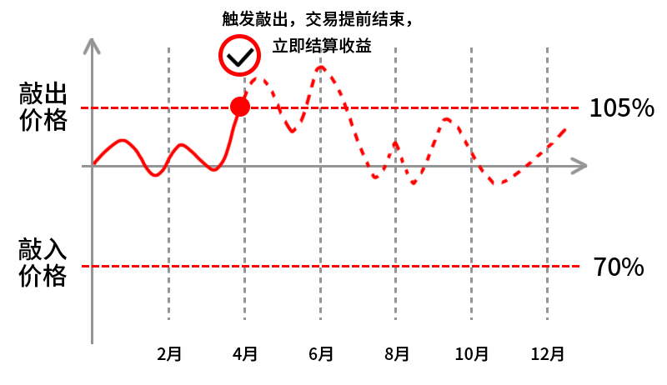

损益情形二、先触发敲入事件，后触发敲出事件。假设在第1个月的某个交易日，中证500指数下跌至4870点，低于4900点的敲入价格，触发敲入事件。随后，中证500指数触底上涨，在第6个月的观察日时，中证500指数大幅涨至7360点，超过7350点的敲出价格，触发敲出事件，此时产品提前结束。投资者共持有产品6个月，获得1000000*18%*（6/12）=90000元的收益。如下图所示：
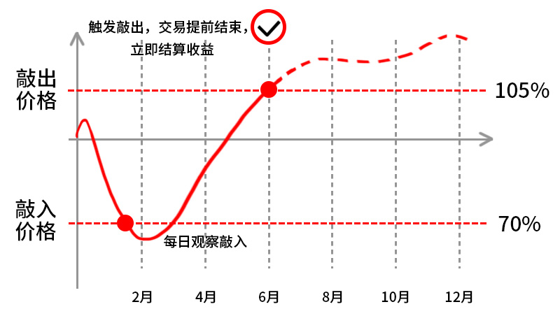

损益情形三、未触发敲入和敲出事件。假设在产品持有期的12个月内，中证500指数在5200点和7200点之间震荡，均没有触发敲入事件（低于4900点）和敲出事件（高于7350点），那么产品满12月后到期结束。投资者共持有产品12个月，获得1000000*18%=180000元的收益。如下图所示：
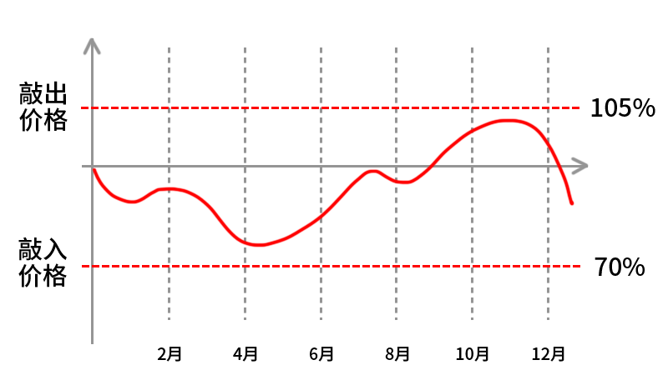
损益情形四、触发敲入事件未触发敲出事件。假设中证500指数在第1个月某个观察日下跌至4880点，低于4900点敲入价格，触发了敲入事件。此后直至产品期满都没有触发敲出事件，则有两种情形：
一是产品到期时，中证500指数大于或等于期初7000点的初始价格，投资者收益率为0%。如下图所示。
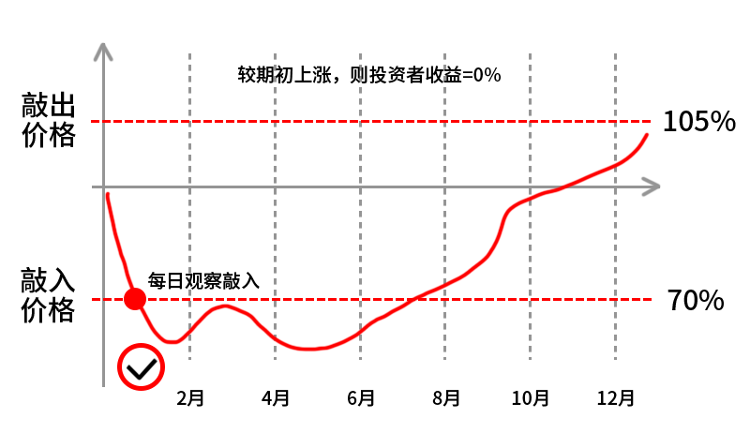
二是产品到期时，中证500指数低于期初7000点的初始价格，则投资者需要承担本金损失。下图以常见的非保本型雪球产品为例，产品结束时中证500指数相较期初下跌5%，投资者需要承担1000000*5%=50000元的本金损失。
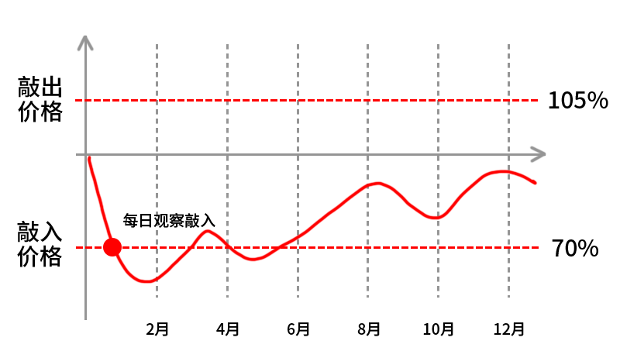
根据以上几种雪球产品损益情形的介绍，可以总结如下：
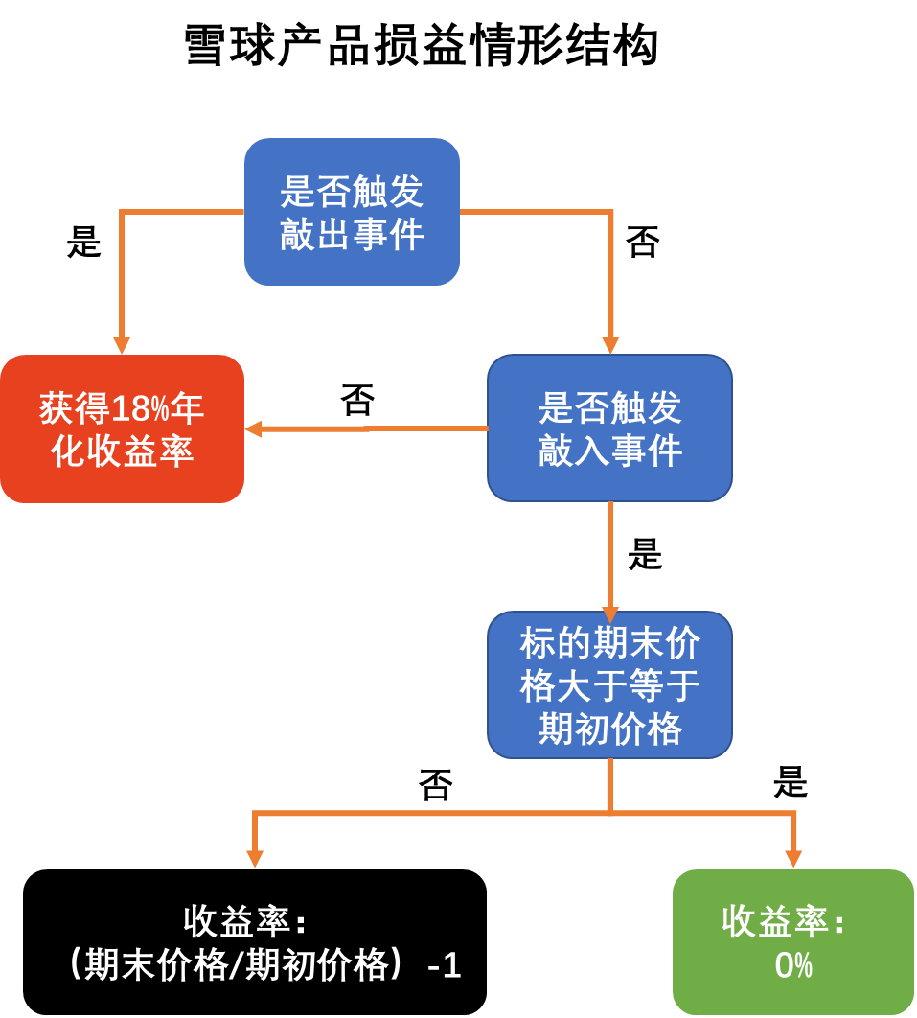

免责声明：
本文信息仅用于投资者教育之目的，不构成对投资者的任何投资建议，投资者不应当以该等信息取代其独立判断或仅根据该等信息做出决策。本文信息力求准确可靠，但对这些信息的准确性或完整性不作保证，亦不对因使用该等信息而引发或可能引发的损失承担任何责任。

